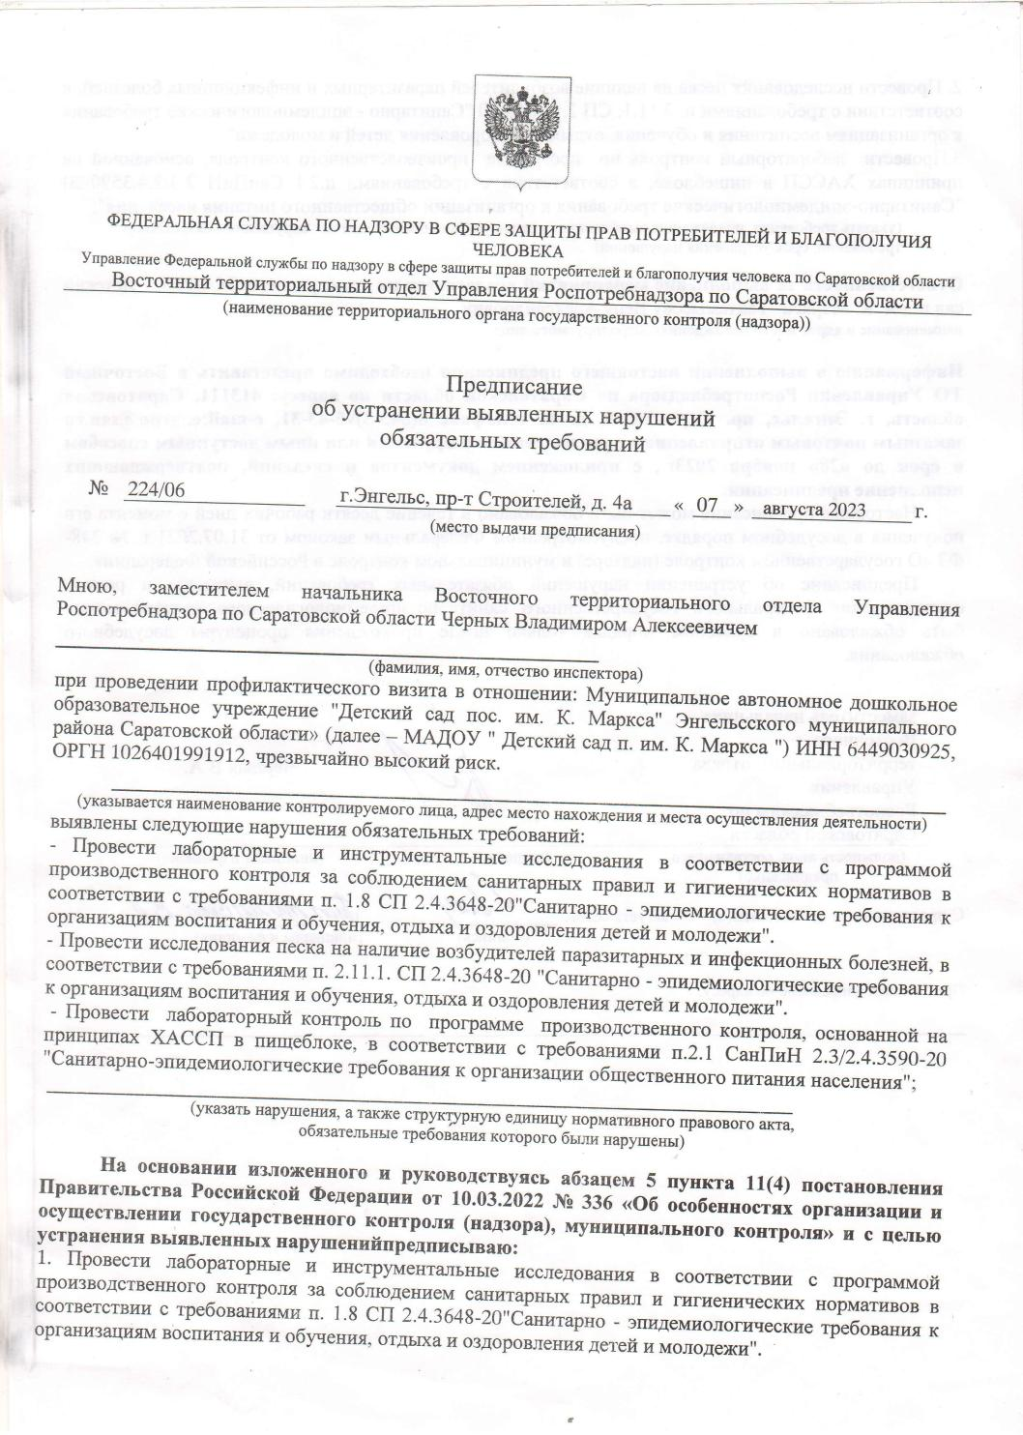

ДОКУМЕНТ ПОДПИСАН ЭЛЕКТРОННОЙ ПОДПИСЬЮ

Сертификат: 62FA46B28F601EA0244905B027D4E53A

Владелец: Тахтамысова Вера Александровна Действителен: с 20.10.2023 до 12.01.2025

